第２８回鈴鹿シティマラソン 協賛申込書

プランの選択 （該当プランに☑チェックし、情報を記載ください。）
□プランA ゼッケンパートナー（締切ました。）
□プランB 封筒広告・出走権２０名（申請書を確認後、団体申込書を送付いたします。）
□プランC 開会式、表彰会場広告（バックパネル）
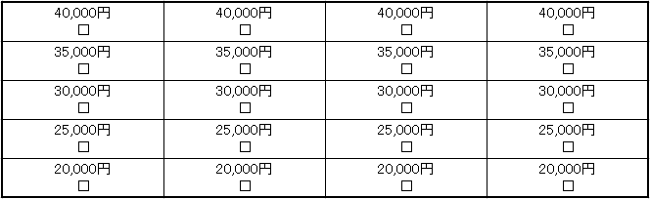

□新規データ
□第27回データ
↑御希望の箇所に☑チェックを入れてください。(先着順)
※他の企業様と重複した場合、事務局より連絡させていただきます。
□プランD プログラム広告

□①大会プログラムの1ページ全面5万円 □第27回データ □新規データ
□② 〃 ２分の１ページ３万円 □第27回データ □新規データ
□③ 〃 ５分の１ページ１万円 □第27回データ □新規データ
□④社名（文字）を記載１万円 ※貴社広告データ【不要】

協賛金額について
□協賛金 （￥ ―） 振込予定日（令和７年 月 日）
または、
□協賛品 品名： 個数： （1個単価； ）
換算金額 （￥ ―）

振込先
銀行名：百五銀行 支店名：鈴鹿支店 預金種目：普通 口座番号：４８４６６１
受取人：ｽｽﾞｶｼﾃｨﾏﾗｿﾝｼﾞｯｺｳｲｲﾝｶｲ
※振込の際、依頼人名は会社名にてご入力下さい。
※別途振込手数料がかかります

貴社名 ：
御郵送先住所 ：【〒 - 】 御連絡先電話番号：
御担当者 ：（部署）
：（氏名）
□合計50,000円以上の御協賛をいただける場合、大会HPへのバナー広告の掲載が可能ですので、御希望される企業様は☑チェックを入れてください。
※インボイス制度に対応していませんので、御了解の上で、御協賛いただきますようお願いいたします。

